Kanalisationsgesuch zu Baugesuch Nr. …………
Gesuch und entsprechende Pläne (Situation/Umgebung) 4-fach an die Baudirektion einreichen / Musterplan siehe Formularrückseite

Gesuchsteller/-in:
Name, Vorname / Firma Tel.-Nr.

Jetzige Adresse: Strasse, Nr., PLZ, Ort

Bauvorhaben:
Bezeichnung

Strasse / Flurname Grundbuch-Nr.

Grundeigentümer:
Name, Vorname / Firma Tel.-Nr.

Adresse: Strasse, Nr., PLZ, Ort

Planverfasser:
Name, Vorname / Firma Tel.-Nr.

Adresse: Strasse, Nr., PLZ, Ort

Angaben zum Gesuch:
1. Kanalisationsanschluss Mischsystem Schmutzwasser Neu Sanierung
Trennsystem Meteorwasser Neu Sanierung

2. An die Kanalisation angeschlossene Flächen von Zufahrten und Plätzen
(Hartbelag, / Angaben in Situation oder Umgebungsplan / Berechnung und Muster siehe Formularrückseite)

2.1 Übertrag von Formularrückseite Oberflächenwasser m²

3. Durch die öffentliche Kanalisation abzuleitende Wassermenge

3.1 Übertrag von Formularrückseite Schmutzwasser ca. lt/s

3.2 Übertrag von Formularrückseite Meteorwasser (Dach etc.) ca. lt/s
(ohne Flächen mit Versickerung / Retension)

4. Regenwassernutzung Nein Ja, für Garten WC Waschen m³ Tankinhalt

Unterschrift des Projektverfassers:

Ort, Datum Stempel und Unterschrift

Bewilligung:

Kanalisationsbewilligung erteilt:

Datum: Stempel und Unterschrift:

Mit der Erteilung der Bewilligung übernimmt die Stadt Grenchen keine Verantwortung für die Richtigkeit der Berechnungen.

Kanalisationsgesuch / April 2015
Schmutzwasseranfall: Auch bei Umbauten ist die gesamte abzuleitende Schmutzwassermenge der Liegenschaft anzugeben.

Anzahl Apparate (Schmutzwasserwerte = DU)

Spültisch (0.8) Waschtisch, -becken (0.5) Waschmaschine (0.8)

Bidet, Urinal (0.5) WC bis 7.5 l Spülwasser (2.0) Bodenablauf < DN 70 (1.5)

Dusche (0.6) WC bis 9 l Spülwasser (2.5) Bodenablauf > DN 70 (2.5)

Badewanne (0.8) Waschtrog (0.8)

TOTAL Schmutzwasserwerte DU (Design Unit) ca. lt/s
(auf Vorderseite in Ziffer 3.1 übertragen)

Meteorwasseranfall: Auch bei Umbauten ist die gesamte abzuleitende Meteorwassermenge der Liegenschaft anzugeben.

Berechnungstabelle

Teileinzugsgebiete |  |  | Flächen in m²
Nr. | Einzugsgebiet | Material der Oberflächen | Gebäude  Dach, Balkon, etc | Umgebung  angeschlossen | Umgebung  nicht angeschlossen
1 | Schrägdach |  |  | -- | --
2 | Flachdach (Kies) |  |  | -- | --
3 | Flachdach (begrünt) |  |  | -- | --
4 | Zufahrt, Strasse |  | --
5 | Hauszugang |  | --
6 | Plätze, Wege |  | --
7
8
 | TOTAL  an öffentliche Kanalisation angeschlossene Flächen |  | in Ziffer 3.2 übertragen | in Ziffer 2.1 übertragen | --

X | Die Nummern der Teileinzugsgebiete (Tabelle oben) müssen auf dem Gesuchs-Plan (Situation /Umgebung) ersichtlich sein!

Musterplan für die Berechnungstabelle

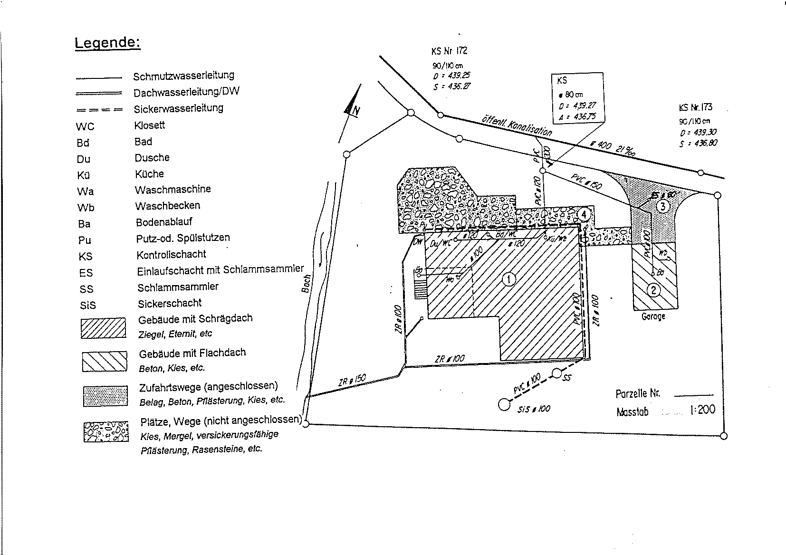

min.

